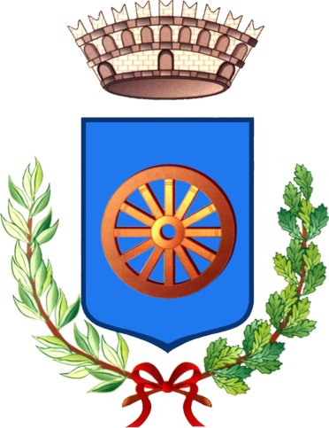

Comune di Rodigo
Provincia di Mantova

Il Centro Parco di Rivalta sul Mincio è da diversi anni uno dei punti di riferimento interregionale per gli sport canoistici e del cicloturismo che dal Lago di Garda conduce a Mantova e all’Italia Centrale.

Il Comune di Rodigo, nell’ambito delle iniziative “Di Parco in Parco 2010” promosse dalla Regione Lombardia, e “Itinerari Mitteleuropei” DGR 4056/2009 Regione Veneto, in collaborazione con le Associazioni del Coordinamento Interregionale Turismo Fluviale (Assoc. Amici del Mincio, Federazione Italiana Canoa Turistica e Assoc. Onlus Amici dei fiumi del Veneto e dell’Europa – CITF ), ha organizzato un incontro interregionale rivolto a promuovere il territorio della Lombardia e del Veneto.

Il Tavolo di Lavoro si terrà

VENERDI 4 giugno ore 17,00

presso la SALA POLIVALENTE
del Centro Parco di Rivalta sul Mincio (MN) via Porto

sul tema
“Rivalta sul Mincio centro internodale dei percorsi interregionali”.
“Anello delle Alpi e Ciclovie dei Laghi”

“Itinerario ad anello dal Parco dell’Oglio al Parco del Mincio proposte per la sua attivazione” .

Aprono i lavori :
Gianni Chizzoni (Sindaco di Rodigo)
Antonio Fiore (Presidente Assoc. Onlus Amici dei fiumi del Veneto e dell’Europa – CITF)
Carlo Zani (Presidenza AssoLaTo)
Fabio Severi (Presidenza Assoc. Amici del Mincio)

Sono invitati a partecipare all’incontro di lavoro i rappresentanti degli Enti Territoriali (Regionali, Provinciali, Comunali ed Enti Parco) e delle associazioni.

Per informazioni in merito sono a disposizione Fabio Severi tel. 0376.653226 Antonio Fiore 339.5359050, Ufficio Segreteria di Rodigo 0376.684208.

Rodigo, 19 maggio 2010 IL SINDACO
Ing. Gianni Chizzoni

